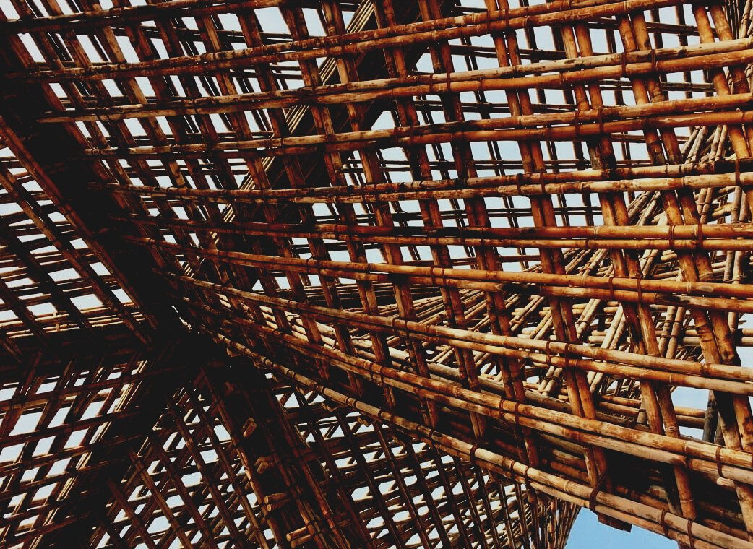

MĀCĪBU MATERIĀLI

2. mācību nodaļa
MEHĀNISKIE SAVIENOTĀJLĪDZEKĻI UN SAISTVIELAS
UPWOOD
Būvstrādnieku kvalifikācijas celšana koka konstrukciju izgatavošanas metodēs energoefektīvās ēkās

UPWOOD-PUU
Rakennustyöläisten ammattitaito energiatehokkaiden rakennusten puurakentamisenmenetelmissä

UPPWOOD
Rakennustyöläisten ammattitaito energiatehokkaiden rakennusten puurakentamisenmenetelmissä

UPWOOD-PUU
Rakennustyöläisten ammattitaito energiatehokkaiden rakennusten puurakentamisenmenetelmissä

UPPWOOD
Rakennustyöläisten ammattitaito energiatehokkaiden rakennusten puurakentamisenmenetelmissä

UPWOOD-PUU
Rakennustyöläisten ammattitaito energiatehokkaiden rakennusten puurakentamisenmenetelmissä

UPPWOOD
Rakennustyöläisten ammattitaito energiatehokkaiden rakennusten puurakentamisenmenetelmissä

UPWOOD-PUU
Rakennustyöläisten ammattitaito energiatehokkaiden rakennusten puurakentamisenmenetelmissä

Satura rādītājs
1. Ievads 2
2. Koka savienojumi 3
3. Savienotājlīdzekļi un saistvielas 4
4.1. Skrūves, bultskrūves un naglas 5
4. Līmes 6
4.1 Dažādas līmes 7
4.2 Līmes savienojums 7
5. Citi savienotājlīdzekļi 8
6. Informācijas avotu saraksts 10

Ievads
Ēkās un būvēs koksnes materiālu var savienot, izmantojot sekojošus savienošanas veidus: līmēs vai adhezīvus un mehāniskos savienotājlīdzekļus. Vecās ēkās savienojumi parasti ir sadursavienojumi, kuros slodze spiedē no vienas koka virsmas uz otru tiek pārnesta kontakta veidā, un savienotājlīdzekļi pilda funkciju noturēt abas saistītās detaļas nekustīgas. Vieglās koka konstrukcijās visbiežāk izmantoto mehāniskos savienotājlīdzekļus - naglas un/vai skrūves. Masīvākās koka konstrukcijās izmanto, piemēram, būvkonstrukcijām paredzētus metāla savienotājlīdzekļus un siju stiprināšanas elementus (būvkalumus, brusu “kurpes)”.
Savienošanas metodi starp divām koka detaļām vienmēr izvēlas atbilstoši prasībām, izmantotās koksnes īpašībām un savienojuma raksturlielumiem. Uzmanība tiek pievērsta, piemēram, stiprībai, elastīgumam, stingumam un izskatam. Galvenie kritēriji izvēlei ir: lietošanas prasības un slodzes veids un nestspēja kāda jānodrošina dotajam savienojumam.
Vajadzības rezultātā izstrādāt vienkāršotus savienojumus (ekonomisku apsvērumu dēļ) ir ieviesti viegli izpildāmi, bet praktiski ātri realizējami risinājumi. Jaunās datorvadāmās CNC iekārtas un robotu tehnoloģijas, ļauj sagatavot ļoti sarežģītus, precīzus koka un savienotājlīdzekļu savienojumu risinājumus.

Koka savienojumi
Dozer savienojums  Detaļas viens gals ir piestiprināts tieši pie pretējas detaļa virsmas un nostiprināts ar naglām un pienaglojamu plāksni. | 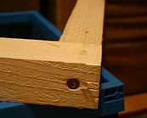
Urbtas tapas savienojums  Dozer savienojums, kas pastiprināts ar urbtām tapām. | 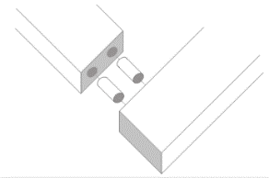
Leņķa savienojums  Savienojuma virsmas ir sagatavotas 45 grādu leņķī. Kā savienotājlīdzekļus var izmantot urbumos iestrādātas tapas. | 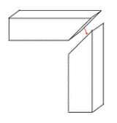
Stūra sadursavienojums  Lielā līmējošā virsma nodrošina izturību. | 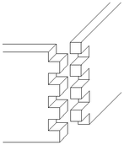
Bezdelīgastes savienojums  Uzlabots stūra sadursavienojums, slīpu tapu savienojuma forma. Tapas, kas izveidotas detaļas galā, sastiprina ar otras detaļas galā izveidoto šādu savienojumu. | 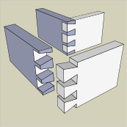
Gropēts savienojums  Diezgan mazu slodzi nesošs savienojums, bet izmantojams, piemēram, plauktu veidošanai. | 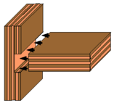
Dobuma - tapu savienojums  Detaļas tapa ievietojas pretējās detaļas dobumā. Stiprākais perpendikulāru detaļu savienojuma veids. | 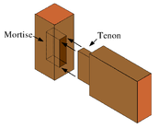
Krusteniskais ar iezāģējumu līdz detaļas pusei  Krusteniskais savienojums un tā varianti tiek izmantoti dažādās rāmju un baļķu konstrukcijās. | 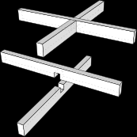

Savienotājlīdzekļi un saistvielas
Savienotājlīdzekļi (skrūves un uzgriežņi) atbilst visām piemērojamām fizikāli-mehānisko īpašību prasībām, dotajā apkārtējās vides temperatūrā, neatkarīgi no tā, kādas pārbaudes ir jāveic ražošanas kontrole vai ārējās institūcijas testi. Standartu ISO 68-1, ISO 261, ISO 262, ISO 965-1, ISO 965-2 un ISO 965-4 prasības attiecas uz mehāniskajiem savienotājlīdzekļiem. Šie standarti neattiecas uz vītņstieņiem bez papildus stiprināšanas elementiem. Turklāt standartā ir noteiktas prasības tādām īpašībām kā sametināšanas iespējas, izturība pret koroziju, bīdes spriegums, griezes moments un pievilkšanas spēks, kā arī noguruma raksturojums.

Skrūves, bultskrūves un naglas
Rāmja, mēbeļu un spīļskrūve
Pašgriezošā skrūve | 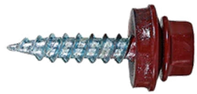
Ģipškartona un tapu skrūve
Plakangalvas, paplāksnes pašurbjošā skrūve | 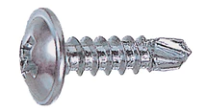
Misiņa skrūve
Lentēs nostiprinātas skrūves | 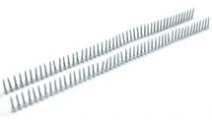
Nerūsējošā tērauda universālā skrūve
Terases izveides skrūve
Universālā skrūve
Nagla
Bultskrūve

Līmes
Koksnes priekšmetus reti izgatavo no viena koka gabala, jo koksnes sagatavju/detaļu izturība ir atkarīga no koksnes mitruma un tā stiprība visos virzienos nav vienāda, tādēļ koka priekšmeti vienmēr ir samontēti no vairākām detaļām, izmantojot saistvielas. Līmētus savienojumus ietekmē līmes kvalitāte, savienojamās virsmas un līmes virsmas laukums. Jo lielāks līmes virsmas laukums, jo stiprāks ir savienojums. Mūsdienās līmes atbilst koka stiprībai, tāpēc savienojumus var izveidot vienkāršāk nekā iepriekš.
Koksnes metināšana ir metode, kas aizstāj līmēšanu. Tās laikā divas koksnes sagataves kādu brīdi tiek spēcīgi berzētas, līdz berzes rezultātā sagataves uzkarst. Rezultātā celulozes šķiedras gali atveras un var pielipt pie līdzīgām savienojošās sagataves celulozes šķiedrām. Lapkoki veido saiti, kas pēc stiprības atbilst līmsavienojumam, tomēr savienojums nav mitrumizturīgs. Skujkokiem šādi izveidots savienojums ir vājāks. Dažos ļoti vieglos sniega dēļos viduskārtā tiek izmantota metinātas koksnes detaļa.
Izvēloties līmi, jāņem vērā apstākļi, kādos gatavais līmsavienojums tiks izmantots.
Pēc izturības līmsavienojuma lietošanas apstākļiem līmes iedala trīs grupās:
- līmes, kas paredzētas lietošanai ļoti mitros apstākļos; līmēm jābūt izturīgākām par koksni visos apstākļos. Savienojumiem jāspēj izturēt laikapstākļu iedarbību, mērcēšanu ūdenī un mikroorganismu iedarbību. Šīm prasībām atbilst fenola un rezorcīna sveķu līmes un to maisījumi.
- līmes, kas paredzētas lietošanai mitros apstākļos; līmes ir piemērotas lietošanai iekštelpās, kur relatīvais mitrums var būt diezgan augsts. Šajā grupā ietilpst melamīna līmes, kā arī dažas karbamīda sveķu līmes un PVAc augstākās grupas D3 un D4 līmes.
- līmes, kas ir piemērotas lietošanai iekštelpās; līmes neiztur mērcēšanu ūdenī un mitros apstākļos tās kalpos ierobežotu laiku. Šai grupai pieder visbiežāk izmantotās koka līmes, karbamīda sveķu un PVAc līmes.

Dažādas līmes
- Aminoplastiskās līmes: izmanto, ja līmes savienojumam jābūt bezkrāsainam (piemēram, saplākšņu ražošanā).
- Karbamīda līmes: visplašāk izmantotās koksnes līmes.
- Melamīna līmes: izmanto pārklājuma “filmu” izveidē, kokskaidu plātņu ražošanā un koka būvkonstrukciju elementu izveidē.
- Fenola līmes vai fenola-formaldehīda sveķu līmes: izmanto saplākšņu un līmēto siju izveidē, līmēšanas procesu veicot augstfrekvences strāvas laukā.
- Rezorcīna līmes: piemērotas augstu prasību noteiktiem koksnes produktiem, piemēram, nesošajām konstrukcijām.
- Dispersijas līmes: salizturīgas termoplastikas ūdens dispersijas līmes.
- Poliuretāna līmes: tās klasificē 4 klasēs. Visbiežāk izmantotās ir divkomponentu un/vai vienkomponenta reakcijas līmes, šķīdinātāja līmes un ūdens dispersijas līmes.
- Epoksīdlīmes: izmanto koka un metāla salīmēšanai un koka konstrukciju rekonstrukcijas darbiem. Var salīmēt ar “eļļainu” koku, piemēram, tīkkoku.
- Kontaktlīmes: piemērotas gandrīz visiem materiāliem un nodrošina elastīgu un ūdensnecaurlaidīgu līmētu savienojumu.
- Dabīgā līme: piemēram, no piena produktu bāzes izgatavotas līmes izmanto koksnes līmēšanai un tās ir pazīstamas jau tūkstošiem gadu.

Līmes savienojums
Līmējot divas sagataves/detaļas izveido līmētu savienojumu starp līmējamām sagatavēm/detaļām un, lai nodrošinātu pietiekamu līmsavienojuma noturību, līmei pietiekami jāiesūcas un jāpielīp pie koksnes. To sauc par adhēziju. Savukārt, kohēzija, ir līmes un līmētā savienojuma iekšējā stiprību jeb iekšējo saišu noturība.
Līmsavienojumam ir jābūt tikpat stipram kā līmējamajam materiālam, dotajā gadījumā, koksnei. Līmsavienojuma stiprību parasti nosaka līmes adhēzija pie koksnes. Papildus adhēzijai līmēto savienojumu ietekmē mehāniskā sasaiste, kas rodas, līmei iekļūstot koksnes šūnās, kur tā pēc pilnīgas izžūšanas sacietē.

Citi savienotājlīdzekļi
Siju “kurpes” jeb būvkalumi
Izvēlas atbilstoši nepieciešamajam savienojumam.
Baļķa savienošanas kronšteini  Izmanto baļķu un koka konstrukcijām. | 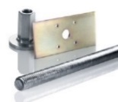
Pagarināšanas plāksnītes  Izmanto pārlaidsavienojumiem. | 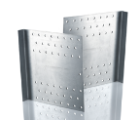
Leņķveida atbalsta plāksnītes  Izmanto siju - dažādos leņķos, savienojumiem. | 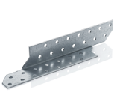
Stūra plāksnītes  Izmanto konstrukciju savienojumiem. | 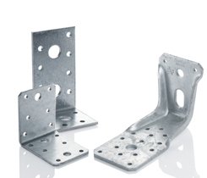
Stūra atbalsts  Izmanto T veida siju savienojuma konstrukciju nostiprināšanai. | 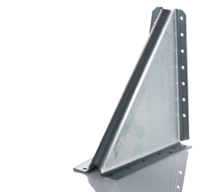
Dēļa kronšteins  Izmanto T veida dēļu savienojuma konstrukciju nostiprināšanai. | 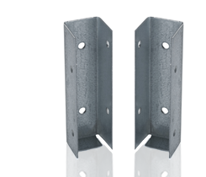
Naglu plāksnītes  Visa veida konstrukcijām, uzstāda ar enkskrūvēm vai enkurnaglām, kam ir CE marķējums. | 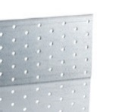
Balstu “kurpes”  Izmanto galvenokārt nesošajām konstrukcijām – kolonām, vertikāliem balstiem | 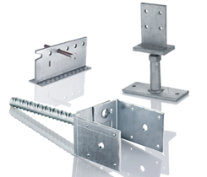
Skrūvpāļi  Piemēroti pamatu konstrukciju izveidei. | 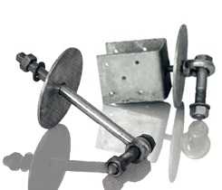
Perforēta stīpa  Piemērota visu veida būvniecības darbiem un konstrukciju sānvirziena kustību samazināšanai. | 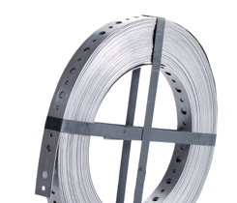
Tērauda tapas  Izmanto ar slēptu savienojumu izveidei, kombinācijā ar slēptajām brusu “kurpēm”. | 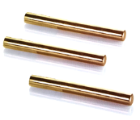
U formas brusu “kurpe”  Uzstāda koka un betona saskares vietā. | 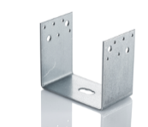
Universālā plāksnīte  Krustenisku siju savienojumu izveidei, uzstāda krusteniski uz savienojuma pretējām malām. | 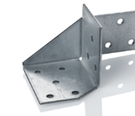
Zobainais ierievis - “buldogs”  Koksnes savienojoša plāksnīte, slēptam savienojumam, starp divām koka virsmām. | 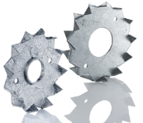
“Dakšveida” plāksnīte  Lai izveidotu krustenisku siju savienojumus. | 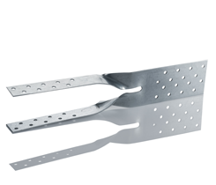
Betona savienojums  Piemērots betona / koka savienojumu atbalstam, uzstādīšanai betonā ar enkuru / betona skrūvi. | 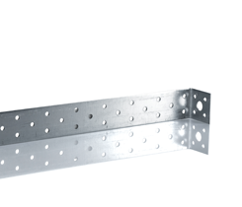

Informācijas avotu saraksts
Finland’s Ministry of the Environment website [referred 15.11.2020]. Available: https://ym.fi/rakennustuotteet
MiTek Finland Oy website [referred 15.11.2020]. Available: https://www.mitek.fi/
Puuproffa website [referred 15.11.2020]. Available: https://puuproffa.fi/
Puuinfo website [referred 15.11.2020]. Available: https://puuinfo.fi/
SWM Wood website [referred 15.11.2020]. Available: https://www.swm-wood.com/en/
Vuotilainen, M., Möttönen, J., Luostarinen, K., Haapala, A., Kiilunen, R., Etelä, R. & Laitinen, E. Metsästä tuotteeksi, Puualan perusteet. 2018. Juvenes Print – Suomen Yliopistopaino Oy.
RT 42-10643. Puuovet. 1997. Helsinki: Rakennustieto
SFS-EN ISO 898-1. Mechanical properties of fasteners made of carbon steel and alloy steel. Helsinki: Finnish Standard Association SFS ry
Saksa, J. & Kilpeläinen, H. Puun liimaus. 1989. Espoo: VTT Offsetpaino
Varis, R. Puulevyteollisuus. 2017. Porvoo: Bookwell Oy

